
暖爐放寒假 活動設計：鄒敦怜
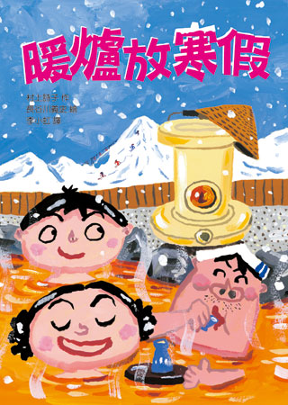
故事簡介
冬天在家中為家人帶來溫暖的暖爐，竟然想「放寒假」，在健一家中，總是有這麼奇特的事情發生。
健一一家人在寒假中打算滑雪度假，整個冬天都在忙碌的暖爐，打算好好躲在暖桌下過個悠閒的假期。只是，家中沒人，暖桌開著很費電，所以爸爸想盡辦法，好讓暖爐跟著一起外出度假。
為了讓暖爐看起來像家中的一分子，暖爐穿上健一的衣服跟著出門。爸爸媽媽開心的前往山頂滑雪場，他們把「指導暖爐滑雪」的任務交給健一。沒有兄弟姐妹的健一，忽然多了這麼一個「弟弟」，雖然有些心不甘情不願的，但還是依照爸爸教導他的滑雪方式嘗試教導暖爐。不料，暖爐的初次滑雪，還是大意的受傷了。
心地善良的健一，開始用心的陪伴暖爐，他陪著暖爐用雪堆出一座「富士山」，滿足暖爐想看富士山卻無法實現的願望。正當健一和暖爐培養出兄弟般的情感時，愛破壞的「討厭鬼」又來攪局了。暖爐制止了「搗蛋鬼」的惡作劇後，大家重新堆了一座「富士山」……
這趟旅程在快樂的氣氛中回到家，暖爐想立刻開始工作，卻發現自己身體不舒服，原來是「凍傷」了！媽媽像對待孩子一樣，幫暖爐擦藥，暖爐變回原來的模樣，這奇妙的「家人」，讓健一家的滑雪活動，增添有趣的回憶。
作者透過家中電器與人的互動，塑造理想中「家人」之間該有的情感與表現。在似真似幻的情境中，暖爐的出現也改變健一的家人，讓家人有共通的話題，也更能表現彼此的關愛。
延伸活動
活動一：閱讀小達人
請小朋友看完故事後，試著回答下面問題：

一、「暖爐放寒假」最可能發生在哪一個季節？
□春季 □夏季 □秋季 □冬季

二、健一家人出門度假，要離開家門時，最後要做的是那一件事情？
□整理行李和裝備
□安排旅館和行程
□檢查門窗和電器開關
□通知親戚朋友

三、發現暖爐時，暖爐當時躲在哪裡？
□被子裡 □暖桌下 □床底下 □櫃子裡

四、暖爐原本想「放寒假」做什麼呢？
□到外地旅行
□享受美食大餐
□拜訪親戚朋友
□悠閒的躲在暖桌內休息

五、健一一家人，用什麼理由讓暖爐答應跟著出門呢？
□滑雪很好玩
□可以看到富士山
□單獨在家很危險
□電費會飆高

六、故事中的暖爐，有哪些表現跟小朋友一樣？（複選）
□一高興，臉就會變紅
□在雪地太久會凍傷
□跌倒的時候會哭泣
□喜歡有個會照顧他的哥哥

七、學習滑雪有基本的步驟，按照故事的內容，把下面的步驟編號。
□學會正確煞車
□學會跌倒的姿勢
□在滑雪道上滑行
□練習像螃蟹走路一樣走上斜坡

八、暖爐第一次滑雪，發生了什麼事情？
□順利的滑行
□速度超過一般選手
□跌倒之後扭到腳
□和討厭鬼打架

九、從故事中推測，平時家人凍傷，媽媽用什麼方式處理？
□擦凍傷的藥
□送到醫院看醫生
□熱敷保暖
□喝溫暖的湯

十、排出故事中下面情節出現的順序。
□暖爐宣布自己要放寒假
□暖爐吵著要去滑雪
□暖爐跟大家一起完成「富士山」
□暖爐跟健一一起躲在被窩裡睡覺
□暖爐跟健一學習怎樣滑雪
□暖爐凍傷了
□暖爐噴火趕走「討厭鬼」
□暖爐穿上健一的衣服
□暖爐跌倒受傷了
□暖爐躲在暖桌下

十一、健一的哪些表現，讓暖爐覺得自己有個「哥哥」？從書中找出兩個相關的描述說一說。

十二、你覺得這個故事是真的還是假的？從書中找出兩個相關的描述，證明你的想法。

活動二：模範哥哥
故事中，暖爐多次被當成健一的弟弟，根據故事提示，找出相關的段落讀一讀，再寫出三點你認為「模範哥哥」該做到的事情。

例：
頁數 | 相關內容
P30～32 | 健一、暖爐握手
P52～54 | 暖爐跌倒受傷，健一安慰他
P57～63 | 健一達成暖爐「想看富士山」的心願

★模範哥哥該有的表現：
1.哥哥應該……

2.哥哥應該……

3.哥哥應該……

活動三：服裝設計師
比較故事P10～11和故事P24，原本的暖爐，穿上了健一的衣服，就像一個小朋友一樣。假如家中的物品，也想穿上衣服，它們會是什麼模樣？請你想一想，畫一畫，為它們設計美麗的新服飾。

例如：
設計內容
物品 | 冰箱
服飾 | 彩色的長袍、耳環、長項鍊
設計重點 | 冰箱沒有腰身，長袍可以顯得比較修長，加點飾物點綴可以讓冰箱看起來更漂亮

設計內容
物品
服飾
設計重點

請畫出物品穿上新衣服的模樣！

活動四：地景打卡
仔細找一找書本，有哪幾頁出現「富士山」的插圖？有哪幾頁堆出「富士山」？
畫一畫富士山的外形，並讀一讀關於富士山的說明。最後，為你住的地方，找一個特殊的地景（例如：某一座山、某一塊石頭、某一個湖泊、某一條河川……），寫出地景的名稱，再畫一畫。

★看圖找「富士山」
寫出插圖出現「富士山」的頁數。
真實的富士山  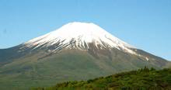 | 用雪堆出來的富士山
畫出富士山的輪廓

★讀一讀關於富士山的介紹
富士山是日本一座橫跨靜岡縣和山梨縣的活火山，主峰海拔3776公尺，是日本國內的最高峰。山頂於冬季積雪，直至隔年六、七月才會融化。

★家鄉地景打卡
地名：（ ）

畫一畫地景外貌，然後說一說它有什麼特別的，為什麼你會選擇這個地方。
參考圖：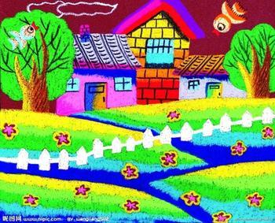

活動五：心情溫度計
讀一讀下面文章段落的相關內容，用數字1到5表示角色的心情（數字愈大，心情愈好）。想一想，健一跟暖爐是什麼時候，才真正培養出像兄弟一般的感情。

P10  暖爐被人發現躲在暖桌底下 | 暖爐
P16～19  暖爐不肯離開家，計程車已經在門口催促。 | 暖爐
P16～19  暖爐不肯離開家，計程車已經在門口催促。 | 爸爸媽媽
P24  暖爐在車窗玻璃看自己的模樣。 | 暖爐
P32  媽媽說暖爐跟健一像兄弟。 | 暖爐
P32  媽媽說暖爐跟健一像兄弟。 | 健一
P33～37  爸媽要健一教暖爐滑雪。 | 暖爐
P33～37  爸媽要健一教暖爐滑雪。 | 健一
P53～57  暖爐受傷，健一陪伴著他說話。 | 暖爐
P53～57  暖爐受傷，健一陪伴著他說話。 | 健一
P62～65  暖爐噴火趕走討厭鬼，大家合力用雪再堆一次富士山。 | 暖爐
P62～65  暖爐噴火趕走討厭鬼，大家合力用雪再堆一次富士山。 | 健一
P69～73  暖爐說出自己凍傷。 | 暖爐
P79  健一跟暖爐說悄悄話。 | 健一

活動六：神祕的朋友
健一家中暖爐會長出眼睛、嘴巴和鼻子，變成家裡的一分子，跟著家人去旅行，還跟健一建立了兄弟般的情感。假如家裡的物品，都可以變成人物，你希望家中的什麼東西變成你的朋友？寫出你的想像。

參考答案：
1.我希望冰淇淋製造機可以長出眼睛、鼻子和嘴巴，變成我的好朋友。當夏天來到的時候，我們可以一起出去旅行，沿途吃好吃的冰淇淋。
2.我希望跳繩變成家裡的一分子，當我要跳繩的時候，他會自己繞來繞去，讓我可以輕易過關。

我希望

活動七：健一的悄悄話
故事最後，健一跟暖爐說了悄悄話，健一說完之後，暖爐燒得更紅了。想一想，之前暖爐什麼時候「臉色變紅」過？寫出你認為健一可能跟暖爐說了什麼話。

參考答案：

暖爐，我永遠是你的「哥哥」，我們下次再一起去度假吧！

活動八：好好愛暖爐
請你想一想，有哪些愛護家中暖爐（或小家電）的方法呢？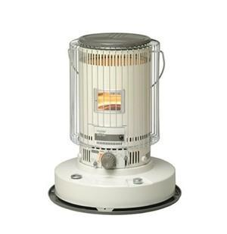
方法一：
不可將衣物放置或覆蓋在上面，避免溫度過高引起火災。

方法二：
盡量使用專用插座，避免和其他電器共用同一電源插座組。

方法三：
不能長時間使用電暖爐，不使用電暖爐要把電源線拔除。

方法四：

方法五：

方法六：

